2019年全国职业院校技能大赛
赛项申报方案
一、赛项名称
（一）赛项名称
中药传统技能
（二）压题彩照
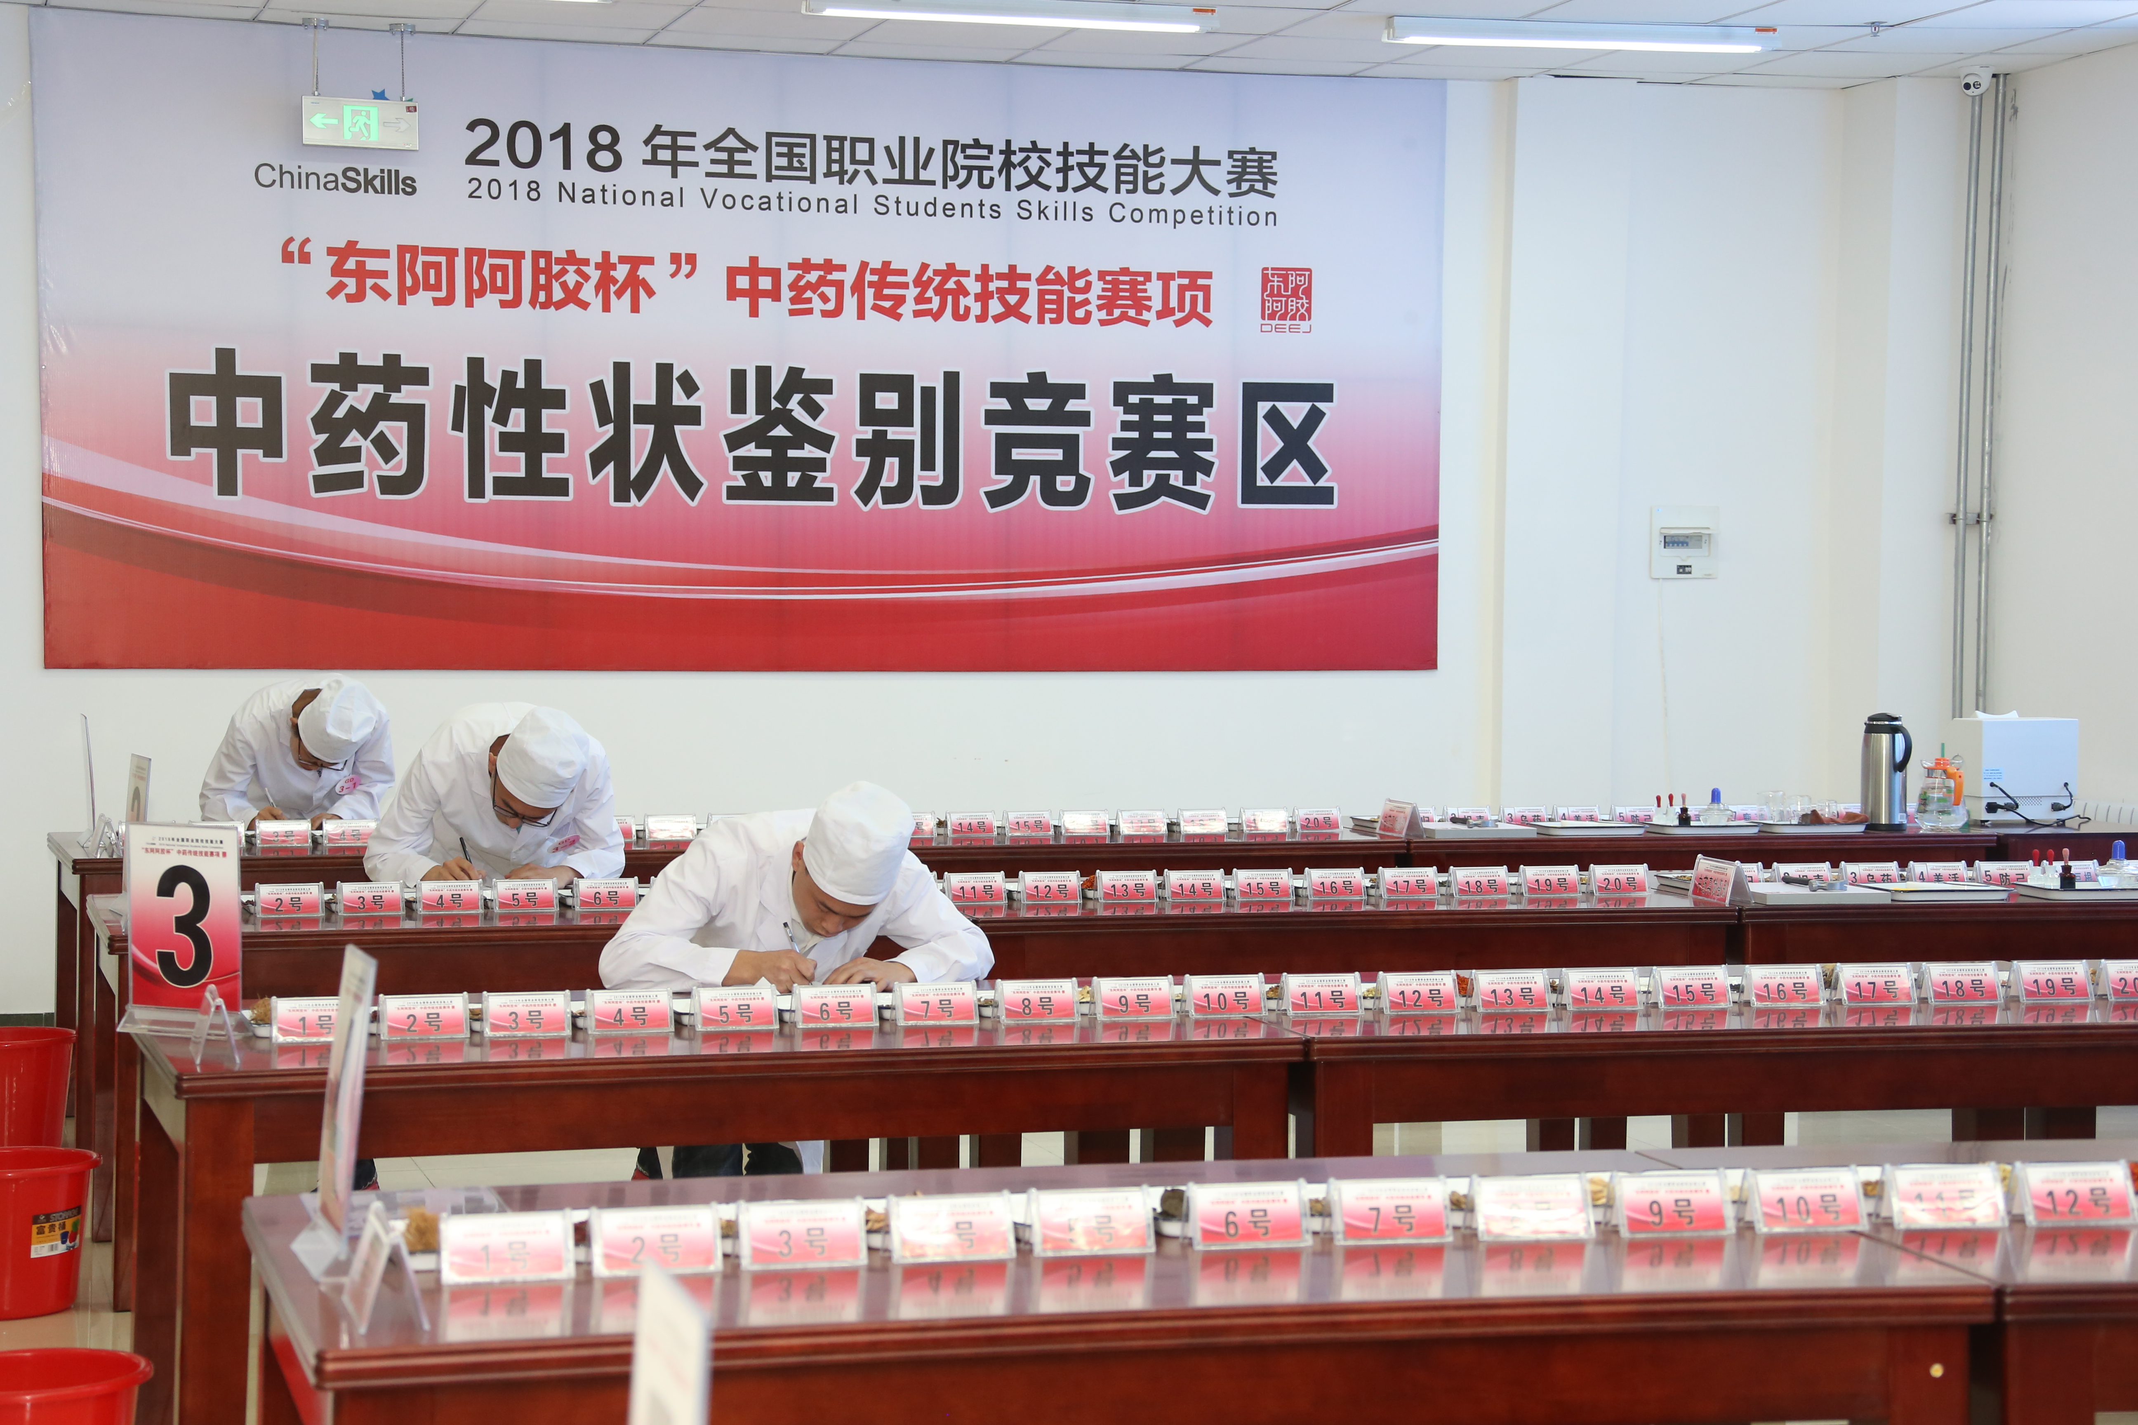
（三）赛项归属产业类型
制造业、服务业
（四）赛项归属专业大类/类
组别 | 专业大类 | 专业类 | 专业代码 | 专业名称
高职 | 医药卫生大类 | 药学类 | 620302 | 中药学
 | 食品药品与粮食大类 | 药品制造类 | 590201 | 中药生产与加工
 |  |  | 590202 | 药品生产技术
 |  |  | 590204 | 药品质量与安全
 |  |  | 590208 | 中药制药技术
 |  | 食品药品管理类 | 590301 | 药品经营与管理
 |  |  | 590302 | 药品服务与管理
二、赛项申报专家组
三、赛项目的
本赛项的设立，是为了切实贯彻国务院《中医药发展战略规划纲要（2016—2030年）》和国家中医药管理局《中医药发展“十三五”规划》的指示精神，加强中医药的传承，推进中医药振兴与发展，助力于国家中医药“一带一路”建设。同时，也为了深入推进现代职业教育教学改革，优化完善全国中医药高职院校“赛教融合”机制，为全国高职院校中药学及相关专业师生搭建相互交流与学习的平台，把大赛作为企业发现人才的平台和学生事业发展的平台，真正达到 “以赛促教、以赛促学、以赛促改”的目的，从而显著提高专业人才培养质量。
本赛项主要考核高职中药学及相关专业学生的中药性状与真伪鉴定、中药显微鉴定、中药调剂、中药炮制等四大核心知识与技能。通过竞赛，检验全国中医药职业院校专业建设与教学改革成果，考核与展示各参赛院校学生从事中药生产、流通与服务的岗位通用核心技术和综合职业能力，实现专业与产业对接、课程内容与职业标准对接、教学过程与生产过程对接，促进中药技能的传承与创新，激发中药行业企业关注和参与中药学及相关专业教学改革的主动性和积极性，提高中医药职业教育的社会认可度，推进中医药职业教育又好又快地发展。
四、赛项设计原则
（一）公开、公平、公正原则
组织与筹备的各环节坚持公开、公平、公正。即，做到竞赛方案公开、竞赛题库公开、竞赛评分标准公开、竞赛成绩公开；竞赛裁判是从国赛专家裁判库中随机挑选的，严格执行加密、回避等制度，体现了公平原则；专家裁判均来自于行业、企业和高校一线专家，并经过系统的技术培训，执裁尺度一致，评判标准统一，确保比赛的公正性。
（二）赛项内容与人才培养对接原则
本赛项内容与专业人才培养目标高度吻合。关联的职业岗位面广，涵盖中药检验、中药调剂、中药炮制、中药购销等职业岗位，人才需求旺盛。职业院校开设专业点多，据统计，开设中药学及相关专业的职业院校达160余所。
（三）竞赛内容与职业岗位对接原则
本竞赛内容对应相关职业岗位或岗位群、体现专业核心能力与核心知识，涵盖丰富的专业知识与专业技能点。本赛项既能全面考察学生的中药鉴定、中药调剂、中药炮制等职业能力，又能考察学生的责任与使命感，以及质量第一、安全第一、救死扶伤、主动服务、团结协作、依法执业、爱岗敬业等职业素养。
（四）技术平台成熟与稳定原则
本赛项已举办六届（2012年、2013年、2015年、2016年、2017年、2018年），运行平台不断升级使其更加趋于成熟。根据医药卫生行业特点，赛项设计的技术平台及其器材均为竞赛之必需，通用性强，与考核技能无关的器材不列入技术平台。
五、赛项方案的特色与创新点
（一）竞赛内容涵盖专业群四大核心能力
本赛项涉及的职业岗位工种多，竞赛内容从中药学及相关专业人才培养的专业核心能力中，选取了中药性状（中药识别与真伪鉴别）鉴别、中药显微鉴别、中药调剂（含审方理论考试）、中药炮制4个子项目。这四个子项目能充分展现中药行业职业岗位群的中药炮制工、中药检验工、中药调剂员、中药购销员、医药商品购销员等职业岗位的核心技术。
（二）竞赛过程考核综合职业能力
本赛项的实施包括专业教学实践训练、培训与选拔、组队竞赛三大环节。各院校在专业教学技能实训的基础上选出省赛选手，各省、自治区、直辖市成立协作训练组开展省级培训和选拔，最后组队参加国赛。选出的选手专业技能娴熟、理论知识扎实、心理素质过硬，充分展现了中药学专业教学改革成果及专业教学水平。全国中医药职业教育教学指导委员会有计划组织安排师资进行技能培训，不仅能提高全国中医药职业院校教师的专业技能，而且推动中药行业技术标准的建设。竞赛过程中，安排全国中医药职业院校教育教学改革成果、校企合作成果展示，促进中药学专业的人才培养和校企合作。
（三）竞赛结果的评判体现“三公”原则
竞赛以前就将竞赛方案、竞赛题库及样题、竞赛评分标准网上公开，比赛前一天专家组封闭命题，严格按照全国职业院校技能大赛执委会的通知要求推荐竞赛裁判，裁判统一技术培训；正式比赛时分两次加密抽签决定考试场次和考试内容，严格执行保密制度和回避制度，严格标准，达到执裁尺度一致，评判标准统一；比赛后2小时内公布竞赛成绩，确保比赛公开、公平、公正。
（四）竞赛资源的转化亮点纷呈
竞赛过程和竞赛资源有利于弘扬中医药文化，促进中药技能的传承与发扬。竞赛资源转化成为专业教学资源，使大赛标准融入专业实践教学标准，促进院校之间“道地药材”、中药伪品、中药饮片等互换交流；转化成为数字教学资源，使中药学专业教学资源库成功入选国家级专业教学资源库；竞赛资源促进了工学结合的教材建设，把中药传统技能和职业素养融合到教材内容中；竞赛资源为中高职教育搭建了合作交流的平台，促进了中职与高职教育协同发展。
六、竞赛内容简介（须附英文对照简介）
比赛为个人赛，参赛选手须完成中药性状鉴别（中药识别与真伪鉴别）、中药显微鉴别、中药调剂（含审方理论考试）和中药炮制四项比赛任务。中药性状鉴别从350味中药中选取20味比赛，中药真伪鉴别从80味中药中选取10味比赛，中药显微鉴别从30味中药中选取2味比赛，中药调剂比赛从350味中药饮片中选取10味处方饮片比赛，中药炮制从39味中药饮片中选取2味比赛。
组队要求：每省1支参赛队，1名领队，每队选手名额由大赛执委会确定，每名参赛选手确定1名指导教师。
The contest is an individual game. The contestants are required to complete all the four tasks including Chinese medicine character and authenticity identification, microscopic identification of traditional Chinese medicine, Chinese medicine dispensing (including prescriptions theory examination) and processing of traditional Chinese medicine. 20 pieces of medicines are selected from 350 for the contest of Chinese medicine character identification; 10 pieces of medicines are selected from 80 for the contest of authenticity identification; 2 pieces of medicines are selected from 30 for the contest of microscopic identification; 10 pieces of medicines are selected from 350 for the contest of Chinese medicine dispensing; 2 pieces of medicines are selected from 39 for the contest of processing.
Team requirements: one team from every province consisting of one team leader and some contestants and instructional teachers, the number of whom is to be confirmed by the executive committee.
Location: Yantai, Shandong Province
Time: Late May, 2019 (to be confirmed)
七、竞赛方式（含组队要求、是否邀请境外代表队参赛）
（一）竞赛形式
比赛只设个人赛，不设团体赛。竞赛方式包括实践操作和计算机答卷两种形式。参赛选手需独立完成所有竞赛项目和内容。
（二）组队方式
按所在省、自治区、直辖市组队参加竞赛。组队方式按照《全国职业院校技能大赛参赛报名办法》，开展院校层面选拔→省级选拔，依据选拔赛成绩，按照优中选优的原则，于2019年4月10号前确定本省（自治区、直辖市）代表队，每个代表队参赛选手名额由大赛执委会确定。不得出现参赛名额分配的情形，同一院校参赛选手不得超过2名。参赛选手应符合大赛执委会规定的条件要求，指导教师需经报名并通过资格审查后确定。
（三）境外组队参观
本次大赛拟邀请台湾、俄罗斯等与中医药相关的学校组队参观交流。
八、竞赛时间安排与流程
赛前报到1天，裁判培训1天，赛程安排2天。
具体流程为：
第一天：裁判报到→裁判会议→现场培训。
第二天：参赛队报到→领队会议→选手熟悉现场。
第三、四天：竞赛开幕式→项目竞赛→赛项评价→闭幕式（技术点评与成绩公布）。
参赛选手的四个子项目的比赛顺序由领队会议抽签确定。每一个子项目竞赛选手的比赛顺序、比赛工位号由赛前两次加密抽签决定。竞赛日程具体安排见表1，竞赛项目运行安排见表2。
表1 赛项日程安排
日期 | 时间 | 项目 | 地点
第一天 | 全天 | 裁判报到 | 裁判住宿宾馆大厅
第二天 | 8:30～15:30 | 参赛队报到 | 参赛队住宿宾馆大厅
 |  | 裁判会议、集中培训，分项目竞赛现场场地 | 学校综合楼15楼会议室；  各竞赛场地
 | 15:30～16:30 | 参赛代表队领队会议，  领队抽出参赛选手考号 | 学校综合楼学术报告厅
 | 15:30～17:00 | 参赛选手熟悉赛场 | 各竞赛场地
第三天 | 8:00～9:00 | 开幕式 | 学校综合楼学术报告厅
 | 9:30～18:30 | 各竞赛项目竞赛 | 各竞赛场地
第四天 | 8:30～10:30 | 各竞赛项目竞赛 | 各竞赛场地
 | 11:10～11:20 | 审方理论考试 | 审方考试室
 | 13:30～14:10 | 赛项评价 | 图书楼六楼计算机室
 | 15:00～16:00 | 闭幕式 | 学校综合楼学术报告厅
表2 竞赛项目运行安排
日期 | 时间 | 内容 | 备注
第一天 | 10:00-12:00 | GA组赛项 | 4组
 |  | GB组赛项 | 4组
 |  | GC组赛项 | 4组
 |  | GD组赛项 | 4组
 | 14:00-16:00 | GB组赛项 | 4组
 |  | GC组赛项 | 4组
 |  | GD组赛项 | 4组
 |  | GA组赛项 | 4组
 | 16:30-18:30 | GC组赛项 | 4组
 |  | GD组赛项 | 4组
 |  | GA组赛项 | 4组
 |  | GB组赛项 | 4组
第二天 | 8:30-10:30 | GD组赛项 | 4组
 |  | GA组赛项 | 4组
 |  | GB组赛项 | 4组
 |  | GC组赛项 | 4组
 | 11:20-11:30 | 审方理论考试  （全体参赛选手） | 学校图书楼计算机室
九、竞赛试题
竞赛试题由中药性状鉴别、中药显微鉴别、中药调剂审方理论考试、中药调剂、中药炮制五部分组成。试题库涵盖比赛规定的350种中药的知识点和技能点。样题与考试题的格式完全一样，但药材品种可以不相同，各子项目分别出5～10套，各套赛卷的重复率不得超过50%。具体样题如下。
（一）中药性状鉴别样题
1.中药性状鉴别样题
包括中药识别与功效操作样题、真伪鉴别操作样题。
（1）识别与功效操作样题
2019年全国职业院校技能大赛高职组中药传统技能赛项
中药性状鉴别--识别与功效
编号 | 饮片名称（1.5分） | 主要功效（0.5分+0.5分=1.0分） | 扣分
1 | 前胡 | 写出《中国药典》2015年版一部的2个功效
2 | 白鲜皮 | 同上
3 | 槲寄生 | 同上
4 | 槟榔 | 同上
5 | 川芎 | 同上
6 | 葶苈子 | 同上
7 | 细辛 | 同上
8 | 密蒙花 | 同上
9 | 白头翁 | 同上
10 | 白前 | 同上
11 | 木贼 | 同上
12 | 通草 | 同上
13 | 南沙参 | 同上
14 | 侧柏叶 | 同上
15 | 川木通 | 同上
16 | 沙苑子 | 同上
17 | 白蔹 | 同上
18 | 佩兰 | 同上
19 | 垂盆草 | 同上
20 | 桑枝 | 同上
扣分合计
得分合计（满分50分）
（2）真伪鉴别操作样题
2019年全国职业院校技能大赛高职组中药传统技能赛项
中药性状鉴别--真伪鉴别
编号 | 标注药名 | 正品 | 伪品 | 扣分
1 | 人参 | √
2 | 皂角刺 |  | √
3 | 金钱草 | √
4 | 石决明 | √
5 | 金钱白花蛇 | √
6 | 化橘红 |  | √
7 | 白及 | √
8 | 牛膝 |  | √
9 | 金银花 |  | √
10 | 银柴胡 | √
扣分合计
得分合计（满分50分）
2.中药显微鉴别样题
2019年全国职业院校技能大赛高职组中药传统技能赛项
中药显微鉴别
要求：请在45分钟内，按照《中国药典》（2015年版）规定的方法，将1包未知混合粉末（2种中药）通过显微鉴别，包括显微制片、显微观察，绘出粉末显微鉴别特征图，得出结论，并写出其理由。
标准答案样题
显微镜下的粉末特征图：
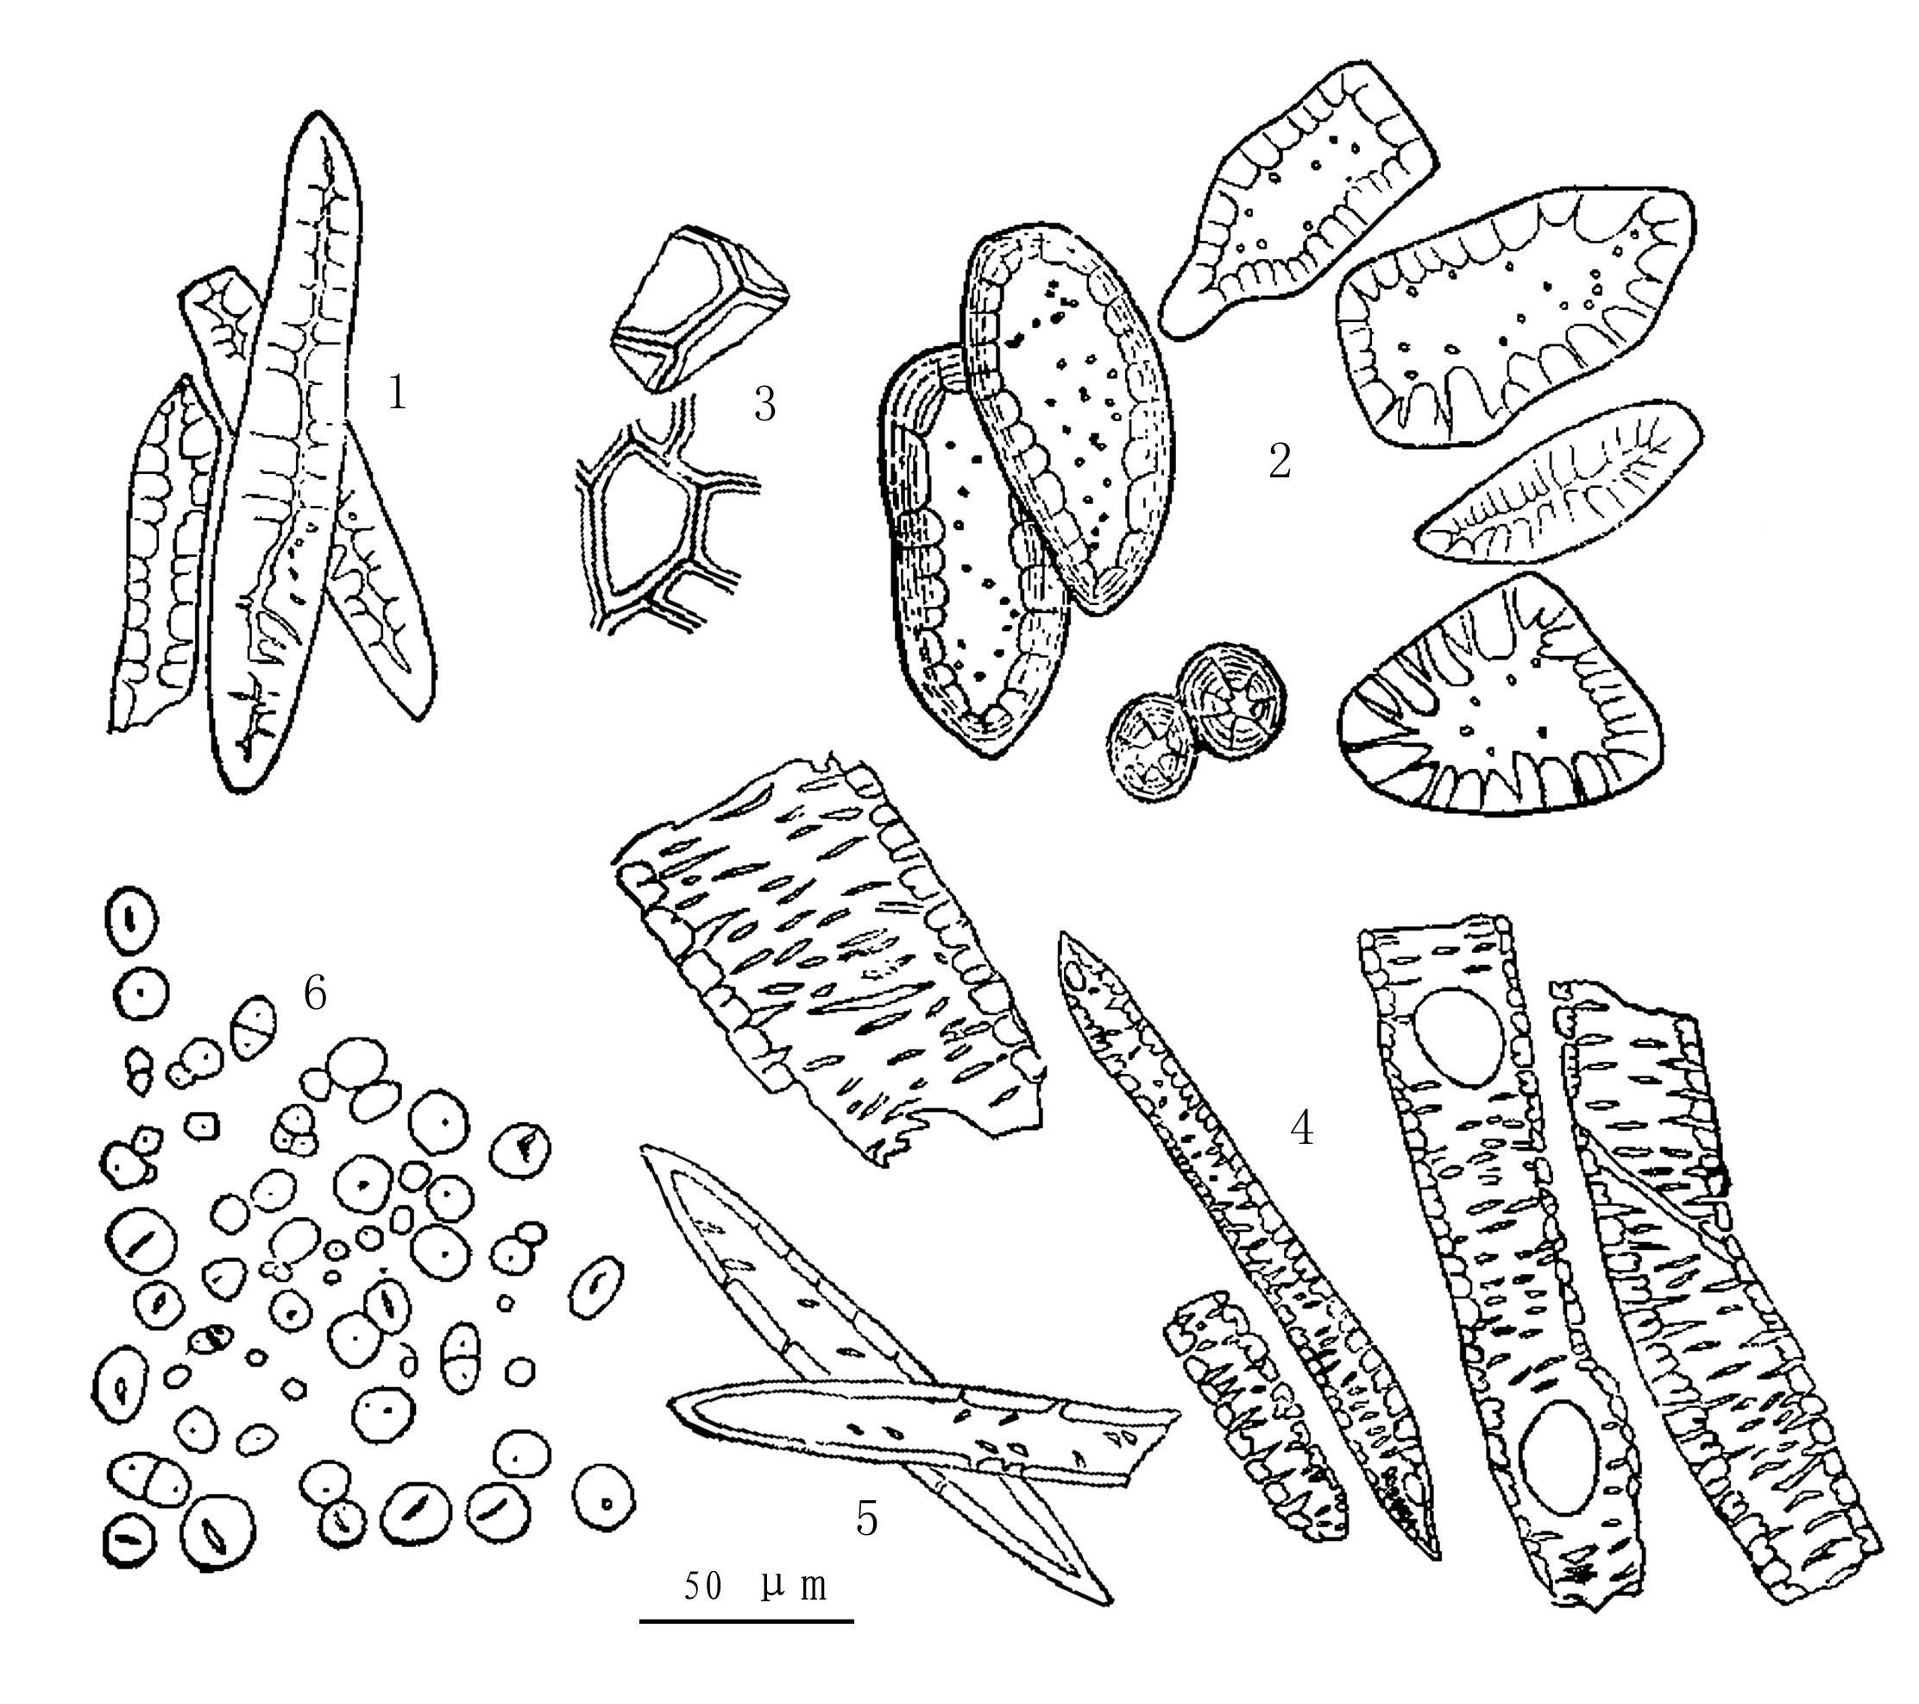
图1 黄芩粉末图
1.韧皮纤维 2.石细胞 3. 木栓细胞 4.导管 5.木纤维 6.淀粉粒
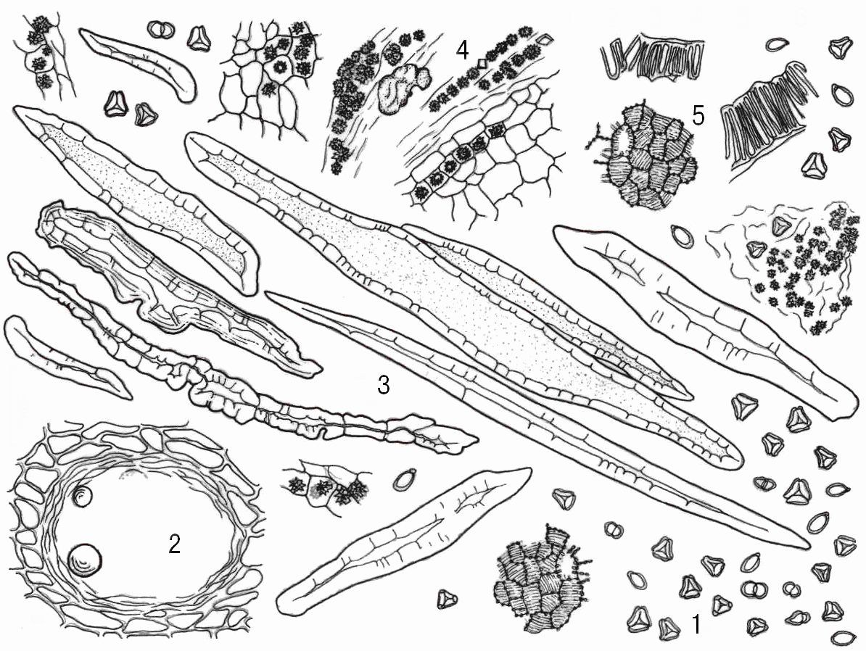
图2 丁香粉末图
1.花粉粒 2.油室 3.纤维 4.草酸钙簇晶 5.花粉囊内壁细胞
鉴别依据：
图1中“1.韧皮纤维；2.石细胞；4.导管”——黄芩
图2中“1.花粉粒 ；2.油室；4.草酸钙簇晶”——丁香
鉴别结论：黄芩、丁香。
3.中药调剂样题
中药调剂样题，包括审方理论考试样题、中药调剂操作样题。
（1）审方理论考试样题
2019年全国职业院校技能大赛高职组中药传统技能赛
审方考试用处方笺
普通处方
处方A
科别 儿科 门诊号 GS201901 2019 年*月*日
姓名 王兰兰 性别 女 年龄 52 岁
临床诊断 外感风寒
R：
 | 紫苏子^{包煎}9g | 麻黄9g
 | 苦杏仁^{后下}9g | 橘皮9g
 | 桑白皮9g | 茯苓9g
 | 法半夏12g | 瓜蒌根9g
 | 甘草6g
每日1剂，水煎服，早晚各1次

医师：刘某某 |  | 剂数：3
药价：68.20 |  | 计价人：王某某
调配： | 核对： |  | 发药：李某某
 |  |  | 取药号：06
调剂审方选择项
审方平台人机对话界面
审阅处方A，在列表中选中错误的处方类别：审阅处方A，在列表中选中错误的处方类别：
序号 | 题型 | 选项 | A | B | C | D
1 | 选择 | 处方类别错误 | 普通处方 | 儿科处方 | 急诊处方 | 外用处方

审阅处方A，在下列表中选中错误的处方前记：
序号 | 题型 | 选项 | A | B | C | D
2 | 选择 | 处方前记错误 | 科别 | 日期 | 姓名 | 年龄

审阅处方A，选中处方中存在用名错误的药味：
序号 | 题型 | 选项 | A | B | C | D
3 | 填空 | 处方用名错误

审阅处方A，选中处方中存在配伍禁忌的药味：
序号 | 题型 | 选项 | A | B
4 | 填空 | 配伍禁忌

审阅处方A，选中处方中存在妊娠禁忌的药味：
序号 | 题型 | 选项 | A | B | C | D
5 | 填空 | 妊娠禁忌

审阅处方A，选中处方中存在超量的有毒中药：
序号 | 题型 | 选项 | A | B | C | D
6 | 填空 | 有毒中药超量

审阅处方A，在列表中选中错误的煎法服法：
序号 | 题型 | 选项 | A | B | C | D
7 | 选择 | 煎法服法错误 | .每日1剂 | 水煎服 | .早晚各1次 | 煎汤剂

审阅处方A，选中处方中存在特殊用法错误的中药：
序号 | 题型 | 选项 | A | B | C | D
8 | 填空 | 特殊用法错误

（2）中药调剂操作样题
2019年全国职业院校技能大赛高职组中药传统技能赛项
中药调剂处方笺
普通处方

科别 中医科 门诊号 0105 2019年 5 月31 日
姓名 郑小美 性别 女 年龄 23岁
临床诊断 纳差、不思饮食
R：
广藿香9g 炒白术9g
白茯苓12g 山药12g
莲子9g 白扁豆9g
薏苡仁10g 砂仁后下6g
桔梗12g 甘草12g
每日1剂，水煎服，早晚各1次
医 师：刘某某 剂 数： 3
药 价：35.90 元 计价人：蔡某某
调 配： 核 对： 发 药：王某某
取药号：06
4.中药炮制样题
2019年全国职业院校技能大赛高职组中药传统技能赛项
中药炮制
请参赛选手在20分钟内，按照《中国药典》2015年版规定的方法，完成下列2味待炮制饮片的炮制操作：
将100g山楂炮制成焦山楂；
将100g黄芪炮制成蜜黄芪。
十、评分标准制定原则、评分方法、评分细则
（一）评分标准制订原则
竞赛评分本着“公平、公正、公开、科学、规范”的原则。
（二）评分方法
表3 评分项目及评分方法
项目 | 评分方法
中药性状与真伪鉴别 | 结果评分
中药显微鉴别 | 过程与结果评分
中药调剂审方理论考试 | 计算机自动评分
中药调剂操作 | 过程与结果评分
中药炮制 | 过程与结果评分
（三）评分方式
1.单项成绩
按照评分标准进行参赛选手单项成绩评定（百分制）。其中，中药性状（中药识别与真伪鉴别）由裁判按评分标准阅卷打分（保留小数点后一位）；中药显微鉴别为裁判过程打分、阅卷打分之和（保留小数点后一位）；审方理论考试由选手在计算机上答卷并确定提交后，计算机自动阅卷打分（保留小数点后一位）；中药调剂操作取2名裁判的平均分数作为选手得分（保留小数点后两位）；中药炮制取2名裁判过程评分的平均分数与8名裁判炮制程度评分的平均分数得分之和（保留小数点后两位）。
2.总成绩
各单项成绩实得分值与所占分值比的乘积之和，为参赛选手个人的总成绩。依据竞赛成绩由高到低排列个人竞赛名次。比赛成绩相同时，以比赛用时少的名次在前。各个项目的比赛时限及分值比，见表4。
表4 比赛项目、时限与成绩指标体系
序  号 | 项目 | 比赛  时限 | 单项  满分 |  | 实际  得分 | 分值比 | 总  成绩
1 | 中药性状鉴别  （中药识别、真伪鉴别） | 13分钟 | 识别50分 |  |  | 20%
 |  |  | 真伪50分
2 | 中药显微鉴别 | 45分钟 | 100分 |  |  | 20%
3 | 中药调剂 | 15分钟 | 90分 |  |  | 30%
 | 审方理论考试 | 10分钟 | 10分
4 | 中药炮制 | 20分钟 | 100分 |  |  | 30%
总成绩

（二）评分标准
1.中药性状鉴别
中药识别为结果评分。每位选手识别20种中药材或饮片，应写出药材或饮片名称，并写出两个功效。中药名称以《中国药典》2015年版为准，药典作为单一品种收载的炮制品，必须按单列的名称书写。中药的主要功效为《中国药典》2015年版记载该药的功效。中药性状鉴别评分标准，见表5。
真伪鉴别为结果评分。每位选手判断10种中药的真伪。按《中华人民共和国药品管理法》及《中国药典》2015年版的有关规定进行界定。凡符合国家药品标准规定的品种及其特定部位者为“正品”；不符合国家药品标准规定的品种及其特定部位，或有掺杂、变质等现象者为“伪品”。中药真伪鉴别评分标准是：答对者得分，答错者不得分。
表5 中药性状鉴别评分标准
项目 | 评分标准细则
识别与功效 | 每位选手识别20种中药材或饮片，每种2.5分。其中，中药名称1.5分，主要功效1分，总分50分。名称写对，未写或错写功效，扣1分；中药名称写错，不得分（即扣2.5分）。
 | 中药名称以《中国药典》2015年版为准，药典作为单一品种收载的中药炮制品，必须按单列的名称书写；同一中药不同炮制品写出中药名称即可。
 | 书写药名必须清楚，一个字太潦草导致评委无法辨认的，视为错字；整个药名太潦草无法辨认的，则视为答错。
 | 中药的主要功效为《中国药典》2015年版记载该药的功效，功效较多时，只写出其中两个功效即可，每个功效0.5分。
真伪鉴别 | 每位选手对给出的10味中药材或饮片进行真伪鉴别，判断是真品还是伪品，每味中药材或饮片判断正确得5分，总分50分。
2.中药显微鉴别
中药显微鉴别为过程和结果评分。每位选手应用显微鉴别判断出2种中药混合粉末的中药名称。中药显微鉴别评分标准，见表6。
表6 中药显微鉴别评分标准
项目 | 评分标准细则
粉末制片  （5分） | 酒精灯使用：正确点火，用完后及时灭火，得1分。  用完后不及时灭火者，扣1分。
 | 水合氯醛加热制片：取少量混合粉末，置洁净的载玻片上，加水合氯醛试液适量，用食指与大拇指把持住载玻片（如用钳子把持扣1分），透化，加1～2滴稀甘油，加盖洁净的盖玻片，用吸水纸吸取多余的试液，得2分。如粉末焦化，扣1分；盖玻片表面污染，扣1分。
 | 水制片：取少量的混合粉末，置洁净的载玻片上，加1滴水，加盖洁净的盖玻片，用吸水纸吸取多余的水，得1分。未做者，扣1分。
 | 乙醇或水合氯醛不加热制片：取少量混合粉末，置洁净的载玻片上，加1滴乙醇或水合氯醛试液，加盖洁净的盖玻片，用吸水纸吸取多余的试液，得1分。未做者扣1分。
显微镜使用  （5分） | 在低倍镜下，将制片放置在显微镜载物台上，得1分，如在高倍镜下放入，扣1分：正确的使用光源，得1分；正确使用粗、细调节器，得2分。如在高倍镜下使用粗调节器，造成盖玻片、载玻片被镜头压碎，扣5分。使用完毕时，需要及时清理，显微镜复原回位，未做者扣1分。
显微特征描绘  （50分） | 鉴别报告中中药的重要显微特征及标注正确，每一显微特征描绘正确且标注正确，得10分；错误者，扣10分。重要的显微特征总数不少于5个，总分50分。每一药材重要显微特征的界定依据，以《中国药典》2015年版记载该药显微鉴别的顺序为准。
显微特征描述  （20分） | 按《中国药典》2015年版该药【鉴别】项下的显微鉴别进行界定。每一显微特征描述正确，得4分。错误者，扣4分。
粉末鉴别结论  （20分） | 写出混合粉末的中药名称，并将显微特征归属，写出1味中药名并归属正确，得10分；写出2味中药名并归属正确，得20分。一味中药名称错误，扣10分；两味中药名称错误，扣20分。显微特征归属错误或不全面，每错漏1个，扣2分。书写必须清晰，整个中药名太潦草导致评委无法辨认的，视为答错。
竞赛用时 | 总分数相同情况下，可作为排名的依据。
3.中药调剂
中药调剂审方理论考试由计算机自动阅卷评分，专业技术人员在监督员的监督下进行复核并登记成绩。中药调剂审方考试评分标准，见表7。
表7 中药调剂审方考试评分标准
项目 | 评分标准细则
处方格式 | 处方前记从科别、日期、性别、年龄等是否符合《处方管理办法》中相关规定，找出处方中不规范之处。
 | 处方后记从医师签名、剂数、药价、取药号等是否符合《处方管理办法》中相关规定，找出处方中不规范之处。
 | 处方类别从普通处方、儿科处方、急诊处方、外用处方等是否符合《处方管理办法》中相关规定，找出处方中不规范之处。
饮片用名 | 处方饮片用名以《中国药典》2015版为依据，正确书写饮片名和炮制品名，找出不规范饮片用名。
临床诊断 | 找出处方不规范适应证用语。
配伍禁忌 | 妊娠禁忌、十九畏、十八反等配伍禁忌以《中国药典》2015版为依据，找出处方中不规范之处。
有毒中药 | 有毒中药饮片的限量以《中国药典》2015版为准。找出处方中有毒中药用量不规范之处。
煎法服法用量 | 找出处方中煎法服法用量的不规范之处。
特殊用法 | 先煎，以《中国药典》2015版为准。
 | 后下，以《中国药典》2015版为准。
 | 包煎，以《中国药典》2015版为准。
中药调剂操作为过程评分和结果评分。每位选手的中药调剂操作过程每一步骤由2位裁判进行评分；调剂操作完毕，每2位裁判员对同一选手的中药调剂的准确度和熟练程度（调配用时）进行结果评分。两位裁判的过程评分与结果评分相加，再取平均分值作为参赛选手得分。中药调剂操作比赛评分标准，见表8，中药调剂操作比赛称重记录及称量误差率计算，见表9。
表8 中药调剂操作比赛评分标准
项目 | 评分标准细则
1.审核处方（10分） | 本项按表7的评分标准，通过审方考试，计算机系统阅卷评分。
2.验戥准备  （5分） | 着装（束紧袖口）戴帽（前面不漏头发），衣帽清洁，双手清洁、指甲合格，得1分。否则扣1分。
 | 检查戥秤是否洁净，纸袋、包装纸整齐放置，得1分，否则扣1分。
 | 持戥（左手持戥，手心向上），查戥，校戥（面向顾客，左手不挨戥），得3分。否则扣3分。
3.分戥称量  （5分） | 调配时逐剂减戥称量，得5分。一次未减戥称量或大把抓药或总量称定后凭经验估分，扣1分。
4.按序调配、单味分列  （10分） | 按序调配、单味分列、无混杂、无散落、无遗漏、无错配等现象，得10分。称量摆放顺序混乱，扣1分；药物混杂，扣1分；药物撒在台面上未拣回或撒落地上，扣1分；每缺1味，扣5分；抓错一味药，调配不得分（扣10分）。
5.单包注明  （5分） | 应先煎、后下等特殊药物按规定单包并注明，得5分。脚注处理错误或未单包，扣5分；单包后未注明或标注错误，每错一项，扣1分。
6.复核装袋（10分） | 处方调配完毕后看方对药，认真核对，确认无误后装袋折口，处方签字、药袋上注明工位号，得10分。核对不认真，没有看方对药，扣1分；存在缺味、错配现象没有发现，扣5分；装袋后未折口，扣1分，处方签字不合要求，扣1分；药袋未标注工位号，扣1分。药袋未标注患者姓名，扣1分。
7.发药交待  （5分） | 发药交待的内容（煎煮器具、加水量、浸泡时间、煎药时间、饮食禁忌等）均按要求在药袋上注明，得5分。未注明，扣5分；标注时有漏项，每项扣1分。只需标注1个药袋。
8.及时清场  （5分） | 调配工作完成后及时清场，做到物归原处、清洁戥盘、戥称复原、工作台整洁，得5分。戥盘未清洁，扣1分；戥称未复原，扣1分；工作台不整洁，扣2分；饮片洒落不清理，扣1分。
9.调配时间（15分） | 在9分钟内完成的，得15分；在9.01～10.00分钟内完成的，得14分；在10.01～11.00分钟内完成的，得13分；在11.01～12.00分钟内完成的，得12分；在12.01～13.00分钟内完成的，得11分；在13.01～14.00分钟内完成的，得10分；在14.01～15.00分钟内完成的，得8分；超过15分钟，调配不得分。
10.总量误差率（15分） | 低于±1.00%的，得15分；±1.01～2.00%的，扣3分（得12分）；±2.01～3.00%的，扣6分（得9分）；±3.01～4.00%的，扣9分（得6分）；±4.01～5.00%的，扣12分（得3分）；超过±5.00%的不得分。
11.单剂最大误差率  （15分） | 低于±1.00%的，得15分；±1.01～2.00%的，扣3分（得12分）；±2.01～3.00%的，扣6分（得9分）；±3.01～4.00%的，扣9分（得6分）；±4.01～5.00%的，扣12分（得3分）；超过±5.00%的不得分。
表9 中药调剂操作比赛称重记录及称量误差率计算表
工位号： 组别：
单剂称重 |  |  |  |  |  | 三剂总净  重量（g） | 三剂总量  误差率（%） | 单剂最大  误差率（%）
第一剂  重量（g） |  | 第二剂  重量（g） |  | 第三剂  重量（g）
毛 |  | 毛 |  | 毛
净 |  | 净 |  | 净
4.中药炮制
中药炮制操作为过程评分和结果评分。比赛按组进行，每组8名选手抽签确定竞赛工位，在规定时间内完成中药炮制操作。先由2位裁判同时监考2位选手，并对其操作过程逐项评分，取其平均值（保留小数点后两位数）作为参赛选手操作得分（满分40分）；再由8位裁判共同对所有选手炮制的成品质量进行比较评分，去掉一个最高分，去掉一个最低分，取其平均值（保留小数点后两位数）作为参赛选手炮制程度得分（满分60分）。操作得分与炮制程度得分相加得参赛选手总分（保留小数点后两位数）。计时员记录对应选手的操作时间。中药炮制竞赛评分标准，见表10。
表10 中药炮制竞赛评分标准
项目 | 评分标准细则  （整个炮制操作40分，成品质量60分）
准备 | 器具准备齐全、洁净，摆放合理。器具：①器具要洁净，炒前未清洁炒药锅或器具者，扣1分；②器具要一次准备齐全，操作过程中，每再准备一种器具，扣0.5分；③器具摆放不合理或摆放杂乱者，扣1分。
净制 | 净制操作规范，饮片净度符合《中国药典》2015年版及《中药饮片质量标准通则（试行）》之规定。①若有明显杂质，未净制者，扣1分，称量完毕后再挑选去杂者，扣3分；②饮片散落到台面上未拣回，或散落到地面上者，扣1分；③净制操作不规范，或使用器具明显不合理者，扣1分。
称量 | 待炮制品及辅料称取规范：①称量前不归零者，扣1分；②称量后称盘不放回原位置，或操作完毕后不关机者，扣0.5分；③称量的质量差异超过±5%者，扣1分；超过±5%～10%者，扣3分；超过±10%者，扣5分。
拌润 | 拌润手法娴熟，操作规范。①需拌润而未拌润者，扣5分；②拌制不均匀或拌后不润者，扣1分；③炙法辅料加水过多，造成剩余太多者，扣3分；④饮片散落到台面上未拣回，或散落到地面上者，扣1分。
预热 | 火力控制适宜，投药时间恰当。①不预热，或违反操作规程者，扣2分；②预热时，中途熄火者，扣1分；③投药前，未用合适的判断方法预测锅温者，扣1分；④火力使用不当者，扣3分。
投药 | 生饮片及辅料投放操作规范。①投药操作严重失误者，扣3分；②投药效果或投药手法不符合规定者，扣1分；③麸炒时，麸皮撒布明显不均匀者，扣1分；锅温未达到麸下烟起者，扣2分；蛤粉未预热到合适程度者，扣2分；④砂炒时，河砂用量过少，扣2分。
翻炒 | 翻炒动作娴熟，操作规范。①操作严重失误者，扣10分；②翻炒时，中途熄火者，扣1分；③翻炒明显不熟练、不均匀者，扣3分；④饮片散落到台面上未拣回，或散落到地面者，扣1分；⑤先炒药后加辅料，辅料撒布不匀者，扣1分。
出锅 | 出锅及时，药屑及辅料处理规范；炮制品存放得当。①操作严重失误，或故意除去不合格饮片者，扣5分；②未先熄火就出锅者，扣1分；③出锅太慢，扣1分；④出锅后，未及时摊开晾凉者，扣1分；炊帚等易燃物品放在铁锅内，扣1分；⑤未除去辅料者，扣3分；⑥淬法操作不规范，或淬时辅料用量太少者，扣1分；⑦出锅时饮片散落到台面上未拣回，或散落到地面者，扣1分。
清场 | 按规程清洁器具，清理现场；饮片和器具归类放置。  ①操作严重失误者，扣5分；②器具未清洁者扣1分，清洁不彻底者扣0.5分；③器具未放回原始位置或摆放杂乱者，扣1分；④操作台面不整洁者，扣1分；⑤地面未清洁者，扣1分；⑥未关闭煤气罐阀门者，扣1分；⑦药屑及麸炒辅料未倒入垃圾桶者，扣1分。
成品质量  （60分） | 炮制后饮片质量应符合《中国药典》2015年版及《中药饮片质量标准通则（试行）》之规定。适中率95%以上，60分；适中率80%～95%，50分；适中率70%～80%，40分；适中率60%～70%，30分；适中率50%以下（不及或太过），不超过20分。
备注 | 1.选用辅料错误或操作程序错误，即为炮制方法错误，只计准备和清场分数，成品炮制程度为0分。  2.每一操作环节按照评分细则扣分，每种饮片总扣分不超过40分。
十一、奖项设置
按照执行《全国职业院校技能大赛奖惩办法》的有关规定。
（一）赛项个人奖
本赛项只设参赛选手个人奖。设一等奖、二等奖和三等奖三个奖项，分别占参赛总人数的10%、20%和30%。为获奖选手颁发荣誉证书，同时为一等奖选手颁发大赛奖杯。
（二）优秀指导教师奖
对获一等奖参赛选手的指导老师进行表彰，并颁发优秀指导教师证书。
十二、技术规范
包括国家标准、行业管理标准等。（各项标准的详细信息内容太多，无法全部列出。各单位应自行购买或从网上下载获取。
（一）国家标准
执行《中国药典》2015年版一部；《中药饮片质量通则》；《中华人民共和国职业分类大典》中药炮制与配制工（职业代码6-14-04-01）、中药检验工（职业代码6-26-01-22）（高级工）国家职业标准。
参考《中华人民共和国职业分类大典》中药调剂员（职业代码4-01-99-02）、中药购销员（职业代码4-01-03-03）、医药商品购销员（职业代码4-01-99-01）（高级工）原国家职业标准。
（二）行业管理办法
《处方管理办法》（中华人民共和国卫生部第53令）。
十三、建议使用的比赛器材、技术平台和场地要求
（一）比赛器械与物品
1.中药性状鉴别所用物品
实验台、软椅、档案柜、紫外灯、烧杯、酒精灯、小锤子、钳子、镊子、滴瓶、秒表、玻璃棒、放大镜、火柴、塑料桶、水瓶、瓷盘（大、小）、刀片、席签、标签纸、记号笔、比赛用药等。竞赛平台沿用2018年国赛技术平台。
2.中药显微鉴别所用物品
实验台、软椅、酒精灯、载玻片、盖玻片、竹签、探针、吸水纸、水合氯醛试剂滴瓶、蒸馏水试剂滴瓶、稀甘油试剂滴瓶、秒表、火柴、瓷盘（小）、席签、标签纸、记号笔、比赛用药粉末、普通生物显微镜等。竞赛平台沿用2018年国赛技术平台。
3.中药调剂操作所需物品
戥秤（称量范围0g～50g、50g～250g，精确度1g），秒表，电子秤（称量范围500g，精确度0.01g），塑料药盒（30cm*20cm*10cm），胶片(40cm*40cm)，纸袋（25cm*18cm），包装纸（16cm*16cm，18cm*18cm，20cm*20cm），压方板，塑料袋，调剂台及调剂用中药饮片等。竞赛平台沿用2018年国赛技术平台。
4.中药炮制所用物品
电子秤（称量范围2.0kg，精确度0.1g），秒表，煤气罐（5kg），燃气灶，炒药锅（圆底、铸铁、口径约30cm），药铲、瓷盘、盛药盆、喷壶、不锈钢桶、铁丝筛、箩、簸箕、笊篱、烧杯、量筒、拌润盆（或盒）、毛巾、手套及待炮制饮片等。竞赛平台沿用2018年国赛技术平台。
（二）技术平台
1.计算机 台式计算机200台，用于审方理论考核。技术要求，见表11。
表11 考核用计算机技术要求
项目 | 硬件（最低）配置 | 软件环境
网络服务器 | 酷睿2.0GCPU，2G内存，360G硬盘 | Windows 2003 Server中文版，安装SQL Server 2000中文版数据库、微软Freamwok2.0插件。
管理员计算机（裁判用机） | 酷睿1.6GCPU，2G内存，120G硬盘以上配置 | WindowsXP（SP2及以上），安装IE7.0或以上浏览器、微软Freamwok2.0插件并安装Office2000及以上版本
比赛计算机（选手用机） | 酷睿1.6GCPU，2G内存，120G硬盘 | Windows XP（SP2及以上），安装IE7.0或以上浏览器、微软Freamwok2.0插件。
2.软件 审方理论考核系统软件由赛项执委会牵头开发并于2018年应用于国赛的技术平台，运行用计算机的技术要求不得低于表11所列标准，且需在竞赛前由专业技术人员完成安装与调试工作。
（三）竞赛环境
1.中药性状鉴别竞赛环境要求
（1）赛场800m²以上，有候考区、竞赛区，竞赛区有背景、裁判席等，采光良好。竞赛区拥有8个竞赛位，且标明编号。
（2）赛场周边设有卫生间、医疗等公共服务区和紧急疏散通道，并在赛场周围设置隔离带。
（3）设立赛场开放区和安全通道，用于大赛观摩和采访，保证大赛安全有序进行。
2.中药显微鉴别竞赛环境要求
（1）赛场800m²以上，有候考区、竞赛区，竞赛区有背景、裁判席等，采光良好。竞赛区拥有32个竞赛位，且标明编号。
（2）赛场周边设有卫生间、医疗等公共服务区和紧急疏散通道，并在赛场周围设置隔离带。
（3）设立赛场开放区和安全通道，用于大赛观摩和采访，保证大赛安全有序进行。
3.中药调剂竞赛环境要求
（1）审方理论考试机房环境要求
①整个赛场面积不小于800m²，配备能容纳160台相同配置的台式计算机，机房内配有裁判用计算机、打印机等竞赛评判工具。机房周边设有卫生间、医疗服务站，有正常的电梯及紧急疏散通道，并在赛场周围设置隔离带。
②竞赛机房内竞赛用计算机摆放合理，各竞赛位相对独立，确保选手独立开展竞赛，不受外界影响。
③配套稳定的电源和应急设备，并有保安、公安、消防、设备维修等抢险人员待命，以防突发事件。
（2）中药调剂操作竞赛环境要求
①赛场800m²以上，有候考区、竞赛区，竞赛区有背景、裁判席等，采光良好。竞赛区拥有8个竞赛位，且标明编号。
②赛场周边设有卫生间、医疗等公共服务区和紧急疏散通道，并在赛场周围设置隔离带。
③设立赛场开放区和安全通道，用于大赛观摩和采访，保证大赛安全有序进行。
4.中药炮制竞赛环境要求
（1）赛场800m²以上，有候考区、竞赛区，竞赛区有背景、裁判席等，采光良好。竞赛区拥有8个竞赛位，且标明编号，配有2个备用竞赛位。每个竞赛位均配有所需的炮制设备与器具。竞赛区配有消防灭火器材及烫伤救护药品等应急预案与措施。
（2）赛场周边设有卫生间、医疗等公共服务区和紧急疏散通道，并在赛场周围设置隔离带。
（3）设立赛场开放区和安全通道，用于大赛观摩和采访，保证大赛安全有序进行。
十四、安全保障
（一）安全操作要求
1.选手和裁判进入赛场，须统一着工作服、戴工作帽，禁止穿钉子鞋和高跟鞋，禁止携带手机、火柴、打火机，严禁在比赛现场抽烟，禁止拨打或接听来电。
2.竞赛选手须严格按照安全操作规程独立操作，确保安全。
3.竞赛结束，选手须检查设备是否处于安全状态、设备是否完好，并清整维护现场，将操作记录、样品等交给裁判，经裁判允许方可退场。
（二）赛场安全保障
1.中药炮制操作赛场严格按照中药炮制生产车间要求，配备防火防爆及其他安全设施。
2.赛场提供稳定的水、电、气源和供电应急设备，并有保安、公安、消防、设备维修和电力抢险人员待命，以防突发事件。
3.所有竞赛现场设有紧急逃生指示图和医疗急救箱。
（三）突发事件紧急处理与应急救援
成立比赛期间突发事件处理指挥工作小组，并制定竞赛现场应急救援预案。
十五、经费概算
表12 经费预算
项名称目 | 预计费用（万元） | 备 注
印刷费 | 5
咨询费 | 20
邮电费 | 1
差旅费 | 5
租赁费 | 7
会议费 | 10
培训费 | 2
专用材料费 | 30
其他商品与服务 | 20
合 计 | 100
十六、比赛组织与管理
成立赛项执委会和专家组，并在大赛组委会和执委会指导下开展工作，严格执行全国职业院校技能大赛执行委员会制定的各项规章制度。赛项执委会领导赛项专家组工作，负责各项筹备和组织工作（包含赛项预算决算编制，赛事运行，本赛项有关的展示和体验环节的组织，比赛成果转化为教学资源等）；专家组负责竞赛方案设计、技术文件撰写、竞赛题库建立、赛场设计、赛事宣传方案设计、设备与工具的拟定和准备、赛事咨询等各项比赛有关工作，负责本赛项有关的展示、体验环节的设计等有关工作。赛项承办学校协助专家组工作，落实比赛场地条件、基本设施；负责比赛的接待、交通、组织、安全等工作；提供赛务工作人员及志愿者；负责比赛外场宣传、体验区、展示区布置及校方工作人员、志愿者费用等。合作企业按约定参与大赛。执委会在分工范围内，按照赛项筹备工作原则和工作时间表，由执委会主任负责独立开展本赛项筹备工作。执委会与承办校在工作期间应及时沟通、相互配合，确保赛项比赛、展示、体验、教学资源转化等环节的设计与筹备工作按时完成。
十七、教学资源转化建设方案
按照《全国职业院校技能大赛赛项资源转化工作办法》的有关要求，制定赛项赛后教学资源转化方案。
表13 中药传统技能大赛教学资源转化方案
资源名称 |  |  | 表现形式 | 资源数量 | 资源要求 | 完成时间
基本资源 | 风采展示 | 赛项宣传片 | 视频 | 1 | 15分钟以上 | 赛后即时制作
 |  | 风采展示片 | 视频 | 1 | 10分钟以上 | 赛后即时制作
 | 技能概要 | 技能介绍 | 文本/视频 | ≥20 |  | 2019.06
 |  | 技能要点
 |  | 评价指标 | 文本文档 | 4 |  | 2019.06
 | 教学资源 | 技能操作规程 | 文本文档 | 4 |  | 2019.05
拓展资源 | 素材资源库 |  | 文本文档  图形/图像 | 30 | 中药粉末显微特征 | 2019.05
 | 赛题库 |  | 文本文档 | ≥40 | 各比赛项目不少于10套 | 2019.05
 | 优秀选手访谈 |  | 视频 | ≥12 |  | 2019.06
十八、筹备工作进度时间表
表14 筹备工作进度时间表
时间 | 内容 | 备注
2018.08 | 成立申报工作小组 | 赛项执委会
2018.12.31前 | 召开筹备工作会议，明确分工，各项筹备工作正有序开展 | 赛项执委会承办单位
2019.01.31前 | 制定大赛方案、赛事规程、赛事器材方案、企业合作方案、赛场开放方案、宣传方案、参赛选手报名表、汇总表及评分标准。 | 赛项执委会承办单位
2019.04.10前 | 制定大赛预通知及赛项说明会 | 赛项执委会
2019.05.20前 | 各项准备工作就绪，确保比赛圆满成功 | 赛项执委会  承办单位
十九、裁判人员建议
表15 裁判人员
序号 | 专业技术方向 | 知识能力要求 | 执裁、教学、工作经历 | 专业技术职称  （职业资格等级） | 人数
1 | 裁判长 | 中药学专业 | 有丰富的组织管理能力 | 赛项执委会聘任 | 1人
2 | 加密裁判 |  | 有相关工作经历 | 教授、副教授、副研究员以上 | 4人
3 | 中药性状与真伪鉴别 | 中药鉴定 | 有相关工作经历 | 教授、副教授 | 4人
4 | 中药显微鉴别 | 中药鉴定 | 有相关工作经历 | 教授、副教授 | 4人
5 | 中药调剂 | 中药调剂 | 有相关工作经历 | 教授、副教授/主任中药师、副主任中药师 | 16人
6 | 中药炮制 | 中药炮制 | 有相关工作经历 | 教授、副教授/主任中药师、副主任中药师 | 8人
裁判总人数 | 37人（含裁判长1名、裁判36人）
二十、赛题公开承诺
公开承诺：本赛项保证于开赛1个月前在大赛网络信息发布平台上（www.chinaskills-jsw.org)公开四个子项目的赛题样题，并将350味中药知识点、技能点以赛题库的形式公开。
二十一、其他
中药传统技能赛项专职联络人信息
表16 中药传统技能赛项专职联络人的具体情况表

